Из чего варят каши и как сделать кашу вкусной

5 самых полезных каш

Автор:
Попова Татьяна Ивановна
учитель начальных классов
МБОУ «СОШ №6»
Улица Красная, 134
станица Тбилисская
Тбилисский район
Краснодарский край
с.т. 8918 275 275 1

КОНСПЕКТ ЗАНЯТИЯ
Тема: Из чего варят каши и как сделать кашу вкусной
5 самых полезных и популярных каш
Цели:
Сформировать у учащихся понятие о правильном питании.

Дать представление и информировать о том, какие каши наиболее полезны и необходимы человеку; каши, входящие в число самых лучших или популярных каш.
Учить детей выбирать самые полезные каши.
Развивать наблюдательность, логическое мышление, образное мышление, внимание, память.
Прививать интерес к художественным произведениям, доступным при изучении этой темы.

Воспитывать уважительное отношение к труду людей, продуктам питания.

Слайд 1

Ход занятия
I. Организационный момент. Слайд 2
Звенит звонок!
Начинается урок!
Русский язык? Нет!
Математика? Нет!
Это новый предмет:
«Разговор о правильном питании»
Новое поколение
Выбирает здоровье!

II. Введение в тему. Слайд 3
1. - Ребята, отгадайте одну загадку: Что на свете всего дороже? (Здоровье).
- Правильно, здоровье. Здоровье – это самое дорогое, самый драгоценный дар, который получил человек от природы. А чтобы быть здоровым нужно уметь правильно питаться. Правильное питание – это одна половина секрета долгой и здоровой жизни.

2. – На доске выставлены буквы: А К А Ш Слайд 4
- Какое слово можно составить из этих букв? (КАША)

3.- А кто сможет объяснить лексическое значение слова КАША?
-Давайте заглянем в Толковый словарь и узнаем значение слова КАША –

1). Сваренное на воде или молоке кушанье из крупы..
2). Полужидкая масса чего-либо, напоминающая видом это кушанье.( Снежная каша. Глинистая каша).
3). Разговорное: Беспорядочное смешение чего-либо, путаница в голове у кого-либо. (путаница в мыслях) .
Слайд 5
4. –Слово предоставляем нашему гостю, повару нашей школы:

Каша — густая еда из разваренных в жидкости зёрен или крупы злаков (реже — бобовых). В качестве жидкости используют воду или молоко. Иногда смешивают воду и молоко в определенных пропорциях. Для улучшения вкусовых качеств каши могут использоваться следующие добавки: соль, сахар, приправы, фрукты и сухофрукты, варенье. Каша отличается от гарнира более жидкой консистенцией. Очень распространена в русской кухне и является питательной и полезной пищей.
Слайд 6
Каша используется в качестве основной горячей провизии в воинских частях, в походах, во время экспедиций и путешествий, в рабочих столовых. Отсюда и название поваров — кашевары.
Прежде всего, хочется отметить, что в русской кухне каши занимают особенное место. Еще наши предки знали толк в приготовлении этого блюда, на Руси каши варили самые разнообразные и с глубокой древности. В особом почете были жидкие, напоминающие супы кушанья из крупы, в которые добавляли рыбу, мясо, овощи, зелень, коренья, и так называемые каши-размазни, которые чаще всего готовили сладкими – с медом, вареньем, свежими и высушенными ягодами. А технология «варки» не менялась веками: промытую крупу засыпали в глиняные горшочки, заливали водой и несколько часов выдерживали в печи. Каша получалась вкуснейшая!
Сегодня сваренные на воде или молоке крупы – привычное для нас кушанье. Но мы порой недооцениваем их пользу для нашего здоровья.

Слайд 7
5.Актуализация знаний.
Инсценирование подготовленными детьми сказки «Каша из топора»
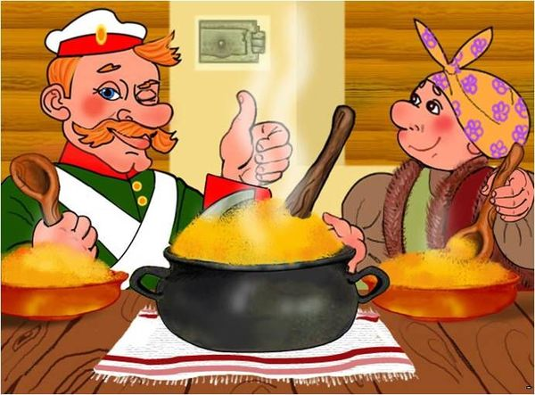
Объяснение учителя:

-О том, что каши полезные, и нам твердили с детства. Каждое утро наши мамы старались попотчевать нас этим незатейливым завтраком, и что только не придумывали, чтобы мы съели положенную порцию – и маслом кашу сдабривали, и варенье в нее добавляли, и орешками посыпали.
И вот уже своих детей мы учим тому же: «Чтобы быть сильными и здоровыми, нужно кушать кашу». Но почему именно кашу? Что в ней такого хорошего? И какая каша самая полезная? Об этом мы и поговорим. Слайд 8
ТОП 5 - самых популярных каш. Топовый означает«входящий в число самых лучших или популярных».
Слайд 9
III. Основная часть.

- Сегодня наш класс разбит на 5 групп, каждая группа приготовила блюдо - кашу и должна нам рассказать: из чего каша приготовлена и чем она полезна для человеческого организма.

Выступление 1 группы: ( учащиеся показывают крупу и блюдо - приготовленную овсяную кашу) Слайд 10

Овсянка – «каша красоты»
1 ученик: Овес – это культура, которая была известна еще с доисторических времен. Новый Свет познакомился с ней около 2 тысяч лет назад, благодаря англичанам, а в Великобританию овес привезли римские завоеватели, для кормления лошадей. Сегодня овсяную кашу очень любят в Англии, Шотландии, Украине и России.

2 ученик: Главная ценность овсянки – в ее исключительной полезности для желудка и кишечника. В овсе много клетчатки: растворяясь в пищеварительном тракте, она превращается в вязкую, пористую массу, которая, проходя по кишечнику, удаляет из него весь «мусор», впитывает в себя не только тяжелые металлы и токсины, но и вредные жиры. А слизь, которая образовывается в овсяной каше при варке, защищает стенки желудка, кишечника и двенадцатиперстной кишки от повреждений.
3 ученик: Овес облегчает пищеварение, помогает нормализовать обменные процессы, способствует снижению веса. Также этот злак богат совершенно потрясающими, уникальными витаминами. Биотин укрепляет ногти, делает здоровыми волосы, улучшает состояние кожи. Витамин К участвует в кроветворении. Токоферол (витамин красоты) помогает сохранить молодость. Представительницам прекрасного пола стоит помнить, что лучшей каши для красоты просто не найти: овсянка и чистоту коже возвращает, и гладкость дарит, и цвет улучшает.

4 ученик: Овсяные хлопья – это ценнейший источник незаменимых аминокислот и ненасыщенных жирных кислот, необходимых для здоровья нервной системы. Овес считается одной из лучших зерновых культур для «кормления» центральной нервной системы. Его рекомендуют при усталости, нервном истощении и депрессии.
Овсяная каша прекрасно сочетается с медом, молоком, фруктами, орехами и сухофруктами.
5 ученик: Калорийность овсяной каши на воде – 88 ккал на 100 г.

Инсценирование рассказа Н. Сладкова «Овсянка»
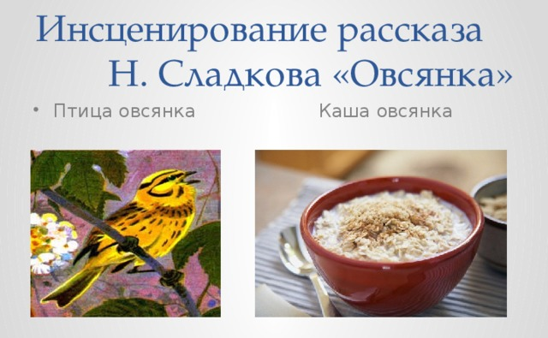 Слайд 11
Выступление 2 группы: (учащиеся показывают крупу и блюдо - приготовленную овсяную кашу) Слайд 12

Рисовая каша – пища для интеллекта
1 ученик: Первый очаг возделывания риса появился на территории современных Таиланда и Вьетнама около 9 тысяч лет назад. Правда, славянские народы узнали об этом злаке совсем недавно – в конце 19 века: наши предки называли рис сарацинским зерном, а сарацинами, как известно, именовали чужестранцев, что приезжали с Востока и привозили с собой белую крупу для продажи. Сегодня рис – самый распространенный в мире злак: его употребляет практически половина населения земного шара.
2 ученик: Рисовая крупа – это, прежде всего, пища для ума. Она является источником таких важных витаминов группы В, как тиамин (тонизирует головной мозг), рибофлавин (играет важную роль в обмене веществ и кроветворении), ниацин (необходим для синтеза гормонов и ферментов) и пиридоксин (регулирует работу нервной системы). Эти витамины также необходимы организму для преобразования питательных веществ в энергию. Правда, по-настоящему полезным является только неочищенный коричневый рис. В его оболочке содержится около 80% полезных веществ.
3 ученик: Рис улучшает работу иммунной системы, оказывает благотворное воздействие на сердечную деятельность, помогает нормализовать водно-солевой баланс в организме. И белая, и коричневая крупа повышает уровень интеллекта: в маленьких зернышках содержится практически полный набор аминокислот, которые нужны для питания клеток головного мозга (гинин, лизин, лецитин, гистидин, триптофан, метионин, цистин и холин). А еще рис не содержит глютена – белкового вещества, которое у многих людей вызывает аллергию.
4 ученик: Рисовая каша прекрасно сочетается с молоком, медом, орехами и сухофруктами. Рис также хорош с разнообразными овощами – капустой, кабачками, болгарским перцем, кукурузой, зеленым горошком.
5ученик: Пищевая ценность блюда «Каша Рисовая»
(на 100 грамм): Калории: 61.9 ккал. Белки: 2 гр.

Выступление 3 группы: (учащиеся показывают крупу и блюдо - приготовленную овсяную кашу) Слайд 13

Пшенка – каша для сердца
1ученик: Пшено – это семена проса, однолетней злаковой культуры, первые очаги возделывания которой появились на территории современных Монголии и Китая около 5 тысяч лет назад. Пшено – один из главных продуктов еще с библейских времен: на протяжении веков оно служило основой питания для народов Азии, Южной Европы и Северной Африки.
2 ученик: На Руси пшенная каша была незаменимым блюдом в каждой крестьянской семье. По некоторым свидетельствам, на территории России просо начали выращивать еще в 3 тысячелетии до н.э.: крупа из него настолько ценилась, что ее именовали не иначе как «золотой крупкой». Холодный климат не позволял славянским народам выращивать такие теплолюбивые культуры, как рис и кукуруза, поэтому нашим предкам так полюбились золотистые зерна, получаемые из проса.
3 ученик: Пшено – чрезвычайно полезный продукт. Это источник медленно усваиваемых углеводов, полезных растительных жиров, витаминов группы В, которые нужны нам для хорошей памяти, здоровья кожи и слизистых оболочек, полноценной работы нервной и кровеносной системы. В пшене содержится огромное количество легкоусвояемого белка, а по своему аминокислотному составу эта крупа уступает только овсянке и гречке. В пшене есть серебро, железо, марганец, медь и цинк – микроэлементы, необходимые для кроветворения, нормального обмена веществ, здоровья кожи, волос и ногтей. В пшене много калия, что укрепляет сердечную мышцу, магния, что регулирует работу кровеносной системы и контролирует уровень жиров в крови, и селена, что выводит из организма антибиотики, ионы тяжелых металлов и радионуклиды.
4 ученик: Пшенная каша низкокалорийная и при этом очень сытная. Ее можно есть даже вечером: фигуре это не навредит, ведь в пшене содержатся вещества, которые обладают липотропным действием (препятствуют отложению жира). Пшенная каша полезна людям, которые физически тяжело работают, имеют склонность к ожирению и страдают сердечно-сосудистыми заболеваниями. А еще ее рекомендуют давать детям.
5 ученик: Очень вкусными получаются блюда из пшена, приготовленные с тыквой, творогом, печенкой, грибами, черносливом. Также пшенка хороша с молоком, сметаной, орехами и сухофруктами.
Калорийность пшенной каши на воде – 90 ккал на 100 г.

Выступление 4 группы: (учащиеся показывают крупу и блюдо - приготовленную овсяную кашу) Слайд 14
Гречка – «царь-каша»
1 ученик: Место рождения гречихи – горные районы Северной Индии: там ее начали возделывать более 5 тысяч лет назад. В кухнях многих азиатских стран гречка использовалась задолго до нашей эры, а в Европу была завезена в V–VI веках н.э. из Азии. На Руси гречиха появилась в VII веке, благодаря грекам, чем и объясняется ее название.
Сегодня гречка очень популярна в украинской, русской и польской кухнях. Интересно то, что во многих европейских странах эта крупа продается как лекарство: ее расфасовывают в маленькие пакетики, на которые прикрепляют специальные брошюры; на них написано, насколько гречка полезная, при каких заболеваниях она может улучшить здоровье, как правильно употреблять эту крупу и т.д.
2 ученик: И действительно, «королевой каш» гречку называют неспроста, ведь ей можно зачислить все достоинства, которыми обладают выше описанные крупы. Гречка – это кладезь микроэлементов, в этой крупе есть и железо, и кобальт, и никель, и магний, и калий – минералы, необходимые для правильной работы нервной и кровеносной системы, участвующие в транспортировке кислорода в клетки, помогающие выводить токсические вещества из организма. В оболочке зернышек содержатся витамины группы В, а также витамины А и Е, необходимые для хорошего зрения, крепкого иммунитета и сохранения молодости кожи. А еще в гречке много селена – ценнейшего, предотвращающего старение антиоксиданта.
3 ученик: Гречка – это источник уникальных полезных веществ: лецитина, рутина, фолиевой кислоты, белка, что отличается богатым набором аминокислот, и нежной, благотворно влияющей на пищеварение клетчатки. Еще одно достоинство этой крупы в том, что в ней нет вызывающего аллергию белка глютена.
Гречка показана людям после тяжелых оперативных вмешательств на органах желудочно-кишечного тракта, она подходит для диетического питания, повышает иммунитет, улучшает функциональное состояние поджелудочной железы и печени, выводит радионуклиды и вредный холестерин из организма. Гречка полезна и для сердца, и для сосудов, и для и щитовидной железы. Эту кашу, как и пшенную, можно есть по вечерам. Она не нагружает пищеварительную систему, а пектин, который в ней содержится, выводит из организма всё вредное и ненужное, поддерживает микроорганизмы, населяющие кишечник, и улучшает пищеварение.
4 ученик: Женщин гречка делает стройнее, а мужчин сильнее: эта крупа повышает потенцию. Кашу из перемолотых зерен, особенно сырых, необработанных, полезно кушать маленьким деткам. Обжаренные крупинки, в отличие от сырых семян, лишены не только многих витаминов, но и полезной, обволакивающей ЖКТ слизи, которая образуется при варке (как и овсяной каше). Гречка не имеет противопоказаний. Это просто замечательная каша: она и уровень сахара в крови понижает, и кроветворение стимулирует, и сосуды от холестерина очищает, и обмен веществ налаживает. Эту крупу можно есть практически без ограничений.
5 ученик: Гречка вкусна с молоком, овощами, фруктами. Это единственная каша, которая сочетается с творогом.
Калорийность гречневой каши на воде – 90 ккал на 100 г.

Выступление 5 группы: (учащиеся показывают крупу и блюдо - приготовленную овсяную кашу) Слайд 15

Перловка – каша от вирусов
1 ученик: Первые описания перловки можно найти еще в Библии. Ячмень, из которого получают эту крупу, в Священном Писании упоминается как один из семи плодов Земли обетованной. Каша из зерен ячменя издавна почитается в индийской, китайской, японской, греческой, египетской и финской кухнях. Хлеб из ячменной и ржаной муки в Европе в эпоху Средневековья был основой питания крестьянских семей. Славяне же готовили перловку еще со времен Киевской Руси. Это была любимая каша Петра I.
2 ученик: Ценность ячменя как злаковой культуры в том, что он растет практически повсеместно, легко приспосабливается к разным условиям, быстро созревает и всегда дает хороший урожай. Это одна из древнейших зерновых культур: ячмень был окультурен еще в докерамический период эпохи неолита (более 10 тысяч лет назад) на Ближнем Востоке.
3 ученик: Перловка, помимо клетчатки, которая необходима для нормальной работы желудочно-кишечного тракта , содержит фосфор, кальций, йод, витамин К и D, витамины группы В, токоферол, ретинол, а также витамин РР, что регулирует работу ЦНС, укрепляет сосуды и принимает участие в белковом обмене. Перловка – это единственная крупа, в которой содержится фитомелатонин – гормон, который вырабатывается ночью в шишковидной железе. Он нужен нам для здорового и крепкого сна. Помимо этого, белка перловка содержит больше, чем какая-либо другая крупа, а селена в ней 3 раза больше, чем овсянке.
4 ученик: Перловка – рекордсмен по содержанию фтора. А еще в этой крупе много лизина (наряду с другими аминокислотами) – вещества, которое помогает противостоять вирусам, способствует выработке коллагена, а значит, обеспечивает нам упругую, здоровую и гладкую кожу.
5 ученик: Нужно сказать, что ячмень – это кладезь питательных веществ, особенно много в нем различного рода минералов. Этот злак, хоть и долго готовится, но отличается исключительной пользой для здоровья. Блюда из перловки укрепляют кости, улучшают пищеварение. Сваренная на воде крупа рекомендуется для профилактики ожирения, колитов, запоров, малокровия. Перловка вкусна морковкой, капустой, кабачками, болгарским перцем.
Калорийность перловой каши на воде – 109 ккал на 100 г.

Обобщающее слово учителя:
Полезные свойства каш многочисленны и многогранны. У каждой из вышеописанных круп – свои неоспоримые достоинства. И каждая может стать любимой, если приготовить ее вкусно.

IV. Устное народное творчество:
1.Объясните фразеологизмы: Слайд 16
1)Заварить кашу. (Затеять какое-либо неприятное, хлопотливое дело). 2).Заварилась каша. (О каком-либо неприятном, хлопотном деле).
3). Каша во рту у кого. (О невнятном произношении).
4). Каши не сваришь ( Не с кем выполнить дело).
5). Мало каши ел. (Молод, неопытен или недостаточно силён).
6). Накормить берёзовой кашей. (Высечь).
7). Просят каши (сапоги, ботинки и т. п.). (О рваной, изношенной обуви).
8). Расхлёбывать кашу. (Распутывать какое-либо неприятное, сложное дело.

2. Закончи пословицу: Слайд 17

Щи, да каша - да ещё и в рот положи.
Хороша кашка, пища наша

Кашу есть, мать наша.

Каша - зубов не надо.

Кашу свари, да мала чашка.
Слайд 18

V. Отношение великих людей к каше:
С. Алексеев «Рассказы о Суворове и русских солдатах»
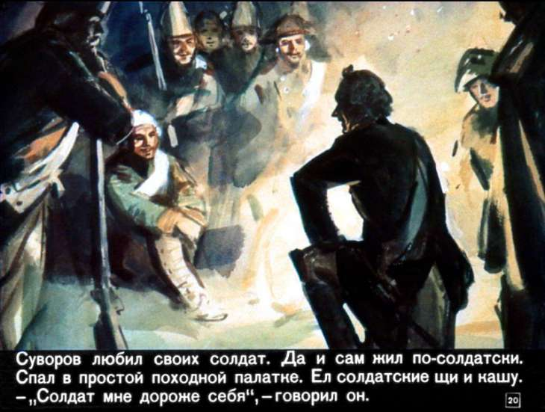
1). Когда Суворову один доктор сказал: Слайд 19
«Вам надо здоровьюшко подлечить, поистрепались в походах-то, - на курорт, на грязи съездить».
Наш полководец ответил:
«Милостивый государь, ну, что вы говорите? Мне старику на курорты? На курорты ездят богатые бездельники, хромовые танцоры – вот пусть они и купаются в этой грязи.
А я истинно больной человек – мне нужна молитва, изба в деревне, баня, каша и квас».

2).Суворов любил своих солдат. Да и сам жил по-солдатски. Спал в простой походной палатке. Ел солдатские щи и кашу. «Солдат мне дороже себя», - говорил он. Слайд 20

3). Каша в Армии – это основная еда. Существуют солдатские пословицы: «Всякая пташка любит солдатскую кашку». «Каша – сила наша» - говорят солдаты. Слайд 21

VI. Обобщение знаний:

Кроме перечисленных каш, можно приготовить и употреблять в пищу кукурузную, ячневую, пшеничную и другие каши.
- Рис с зеленым горошком, перловка с кабачками, гречка с опятами, овсянка с сухофруктами, пшенка с тыквой – все эти блюда подарят вам настоящий кулинарный праздник, потому что каши – это не только неоценимая польза для здоровья, но и особенный вкус, что возвращает нас в безмятежное детство. Слайд 22
Расскажите отрывок из рассказа Н. Носова «Мишкина каша», как у мальчиков варилась каша? 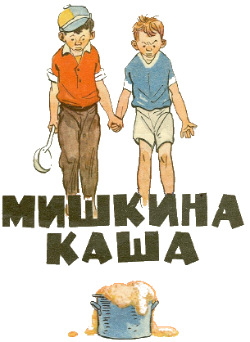
А что интересного вы можете рассказать из сказки «Горшочек каши»?
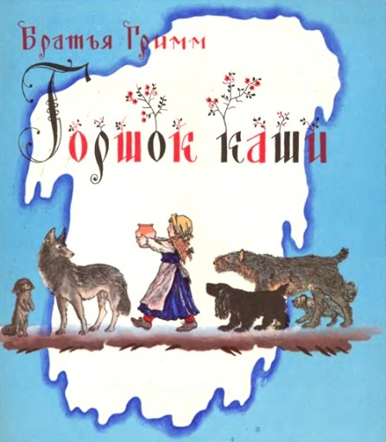 Слайд 23
VI. Рефлексия: Слайд 24

- Понравилось ли сегодняшнее занятие?
- Что понравилось?
- Что нового узнали на занятии?
- О каких продуктах говорили?
- Спасибо за работу! До новых встреч! Будьте здоровы! Слайд 25
Слайд 26

VII. Угощение кашей.

